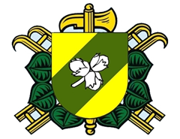

Sbor dobrovolných hasičů
Synalov

90. výročí založení Sboru dobrovolných hasičů Synalov
1923 – 2013

Motto: ,,Bohu ku cti, bližnímu ku pomoci.”

Vážení přátelé,
v tomto roce náš Sbor oslaví devadesát let od doby, kdy byl v květnu roku 1923 založen. Oslavy budou probíhat z pátku na sobotu a vyvrcholí v sobotu 29. června 2013 v kulturním areálu Koliba s dechovou hudbou Hovorané.

Oslavy budou mít následující program:

pátek 28. června:
- mše svatá v místní kapli sv. Andělů strážných se slavnostním požehnáním nového praporu SDH a zásahového vozidla jednotky obce
- položení věnce u pomníku obětí 1. světové války
- 20:00 slavnostní Valná hromada SDH Synalov na Kolibě

sobota 29. června:
- 12:30 – 13:00 příjezd sborů
- 13:00 vítání sborů u obecního úřadu
- 13:45 přesun účastníků na náves
- 14:00 ukázky techniky
- 15:45 slavnostní pochod na výletiště
- 16:00 zahájení kulturního programu

K tanci a poslechu hraje dechová hudba Hovorané a od 20 hod. taneční zábava se skupinou Pohoda.

